**Podszafkowy/przyścienny okap polskiej firmy Maan z linii premium idealny do małych kuchni**

**Model Elba Mini W 431 jest nowym “wymiarem” okapów podszafkowych w modnym designerskim stylu.**

**Najlepszy wybór do niewielkich kuchni**

Podszafkowe okapy uważane są za bardzo dobre rozwiązanie w małych kuchniach. Dzięki montażowi pod szafką dają możliwość optymalnego wykorzystania dostępnej przestrzeni.

Inną ich ważną zaletą jest łatwość montażu, który może wykonać praktycznie każdy klient samodzielnie.

Przykładem okapu kuchennego tego typu jest właśnie [Elba Mini W 431](https://maan.pl/produkt/elba-mini-w-431/) firmy Maan z linii [Maan Premium Line](https://maan.pl/kategoria-produktu/premium-line/).

**Model ten jest nowym “wymiarem” okapów podszafkowych** w modnym designerskim stylu .

**Unikatoq cechą** tego okapu jest również to że możemy go zamontować jako okap przyścienny/kominowy.

Elba Mini ma możliwość pracy zarówno w trybie wyciągu, jak i pochłaniacza.

Wygodne nowoczesne sterowanie **soft touch premium** z podświetlanymi ikonami i pilotem zapewnia prostą obsługę funkcji okapu.

Możliwe jest ustawienie jednego z trzech trybów prędkości.

Oświetlenie zapewniają oszczędne dwa ledy o mocy 3 W każdy.

Okap Elba Mini W 431 dostępny jest w kolorach: białym, czarnym, miedzianym, satynowym i złotym.

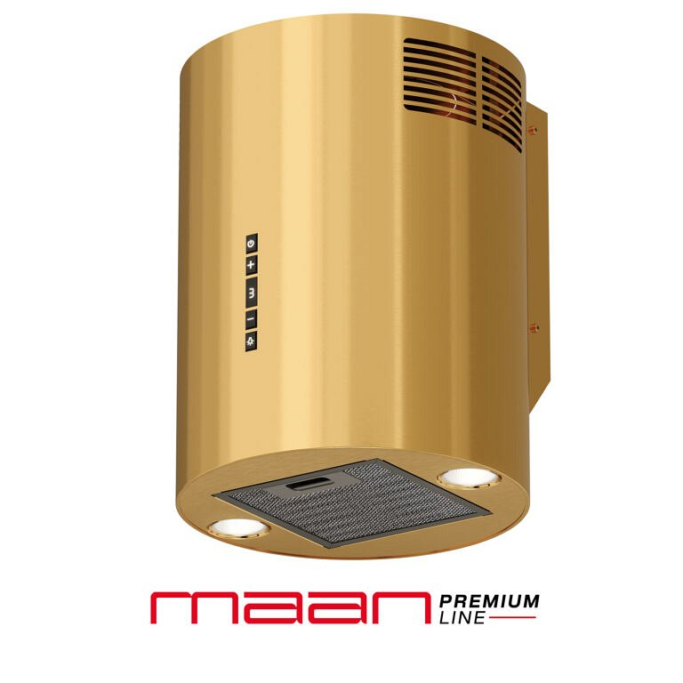

**Kup okap i płytę indukcyjną i odbierz rabat 10%**

Aktualnie Maan zaprasza do skorzystania z akcji promocyjnej.

Przy zakupie na stronie Elba Mini W 431 ([lub innego okapu z listy wybranych](https://maan.pl/kategoria-produktu/promocja-maj/)) z płytą indukcyjną automatycznie zostanie naliczony rabat w wysokości 10 procent na dwa urządzenia.

Oferta kierowana jest do klientów detalicznych.

[Poznaj bliżej okap Elba Mini W 431 firmy Maan](https://maan.pl/produkt/elba-mini-w-431/)